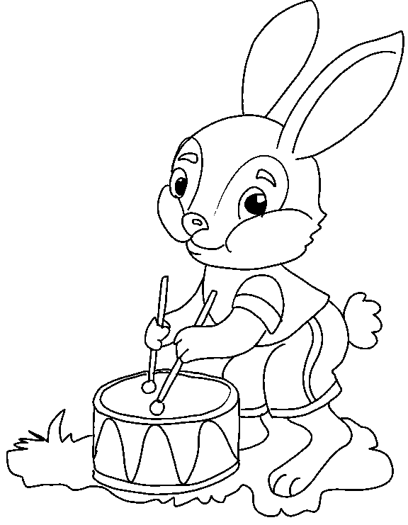
لون ثم اكتب الحرف:
أ
أَرْنَب

أ
أ
أ
أ

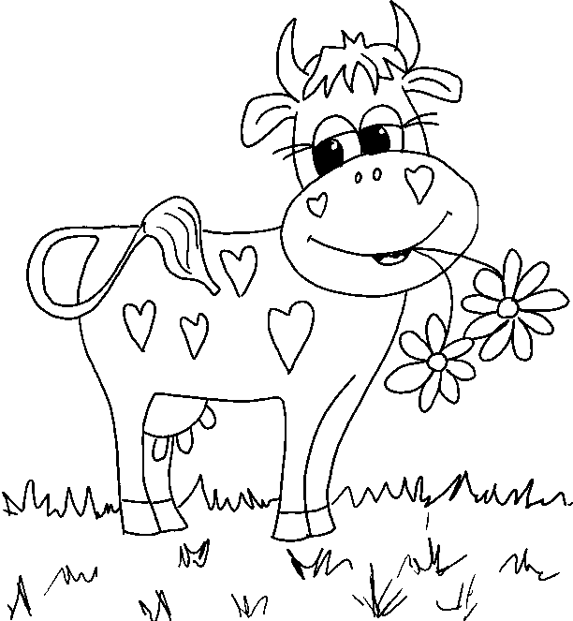
لون ثم اكتب الحرف :
ب
بَقَرَة

ب
ب
ب
ب
لون ثم اكتب الحرف :
ت
تُفّاحة
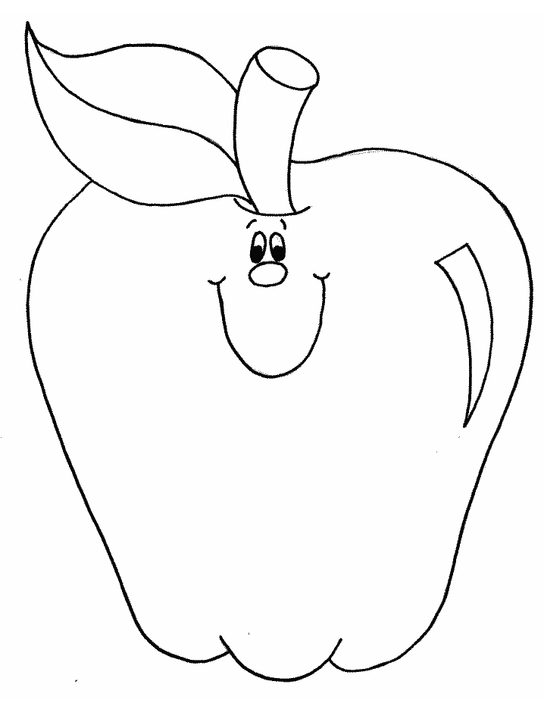

ت
ت
ت
ت
لون ثم اكتب الحرف:
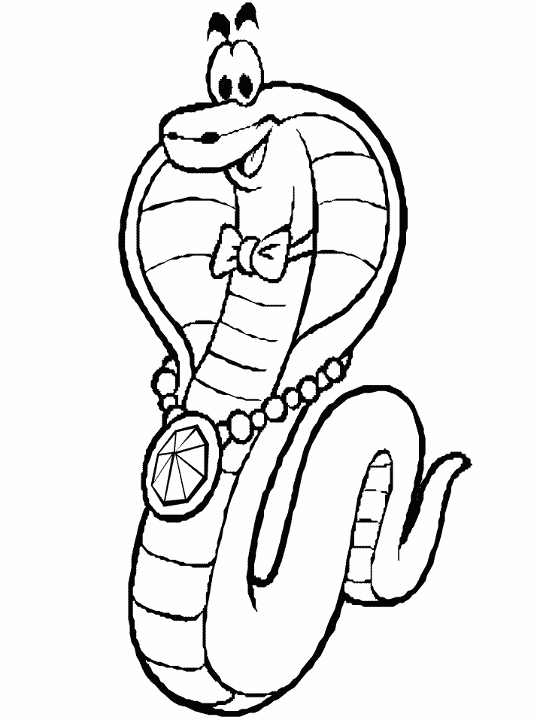

ث
ث
ث
ث

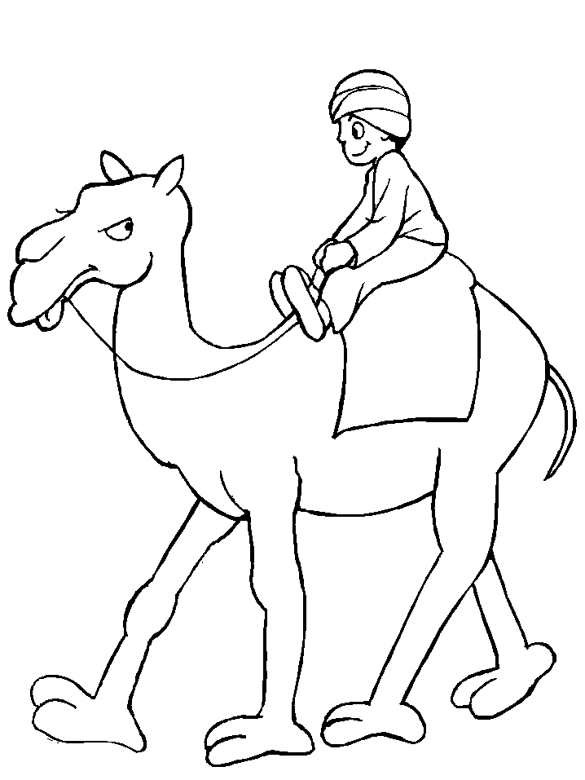
لون ثم اكتب الحرف:
ج
جَمَل

ج
ج
ج
ج

لون ثم اكتب الحرف :
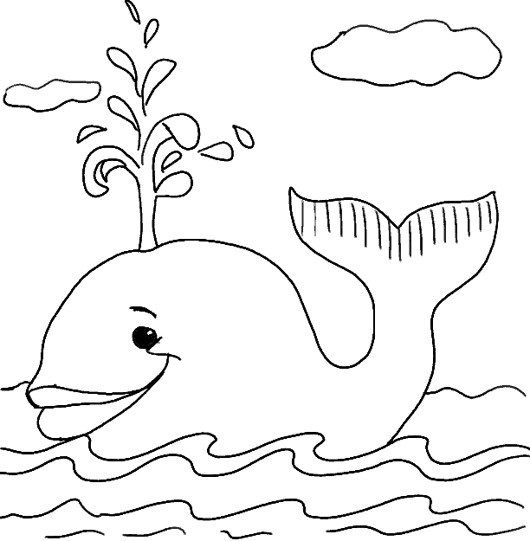

ح
ح
ح
ح

لون ثم اكتب الحرف:
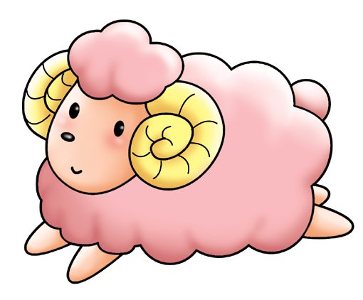
خ
خَروف

خ
خ
خ
خ

لون ثم اكتب الحرف:
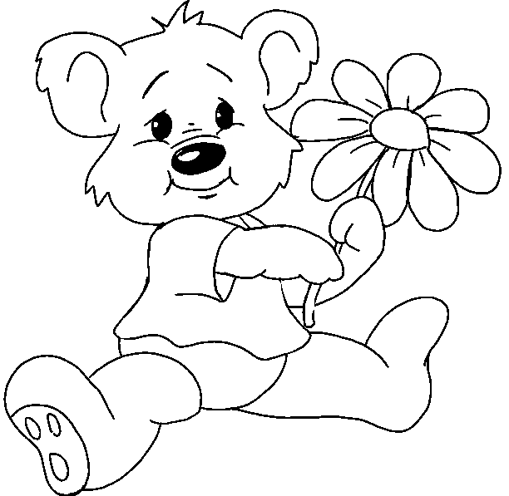
د
دُب

د
د
د
د

لون ثم اكتب الحرف:
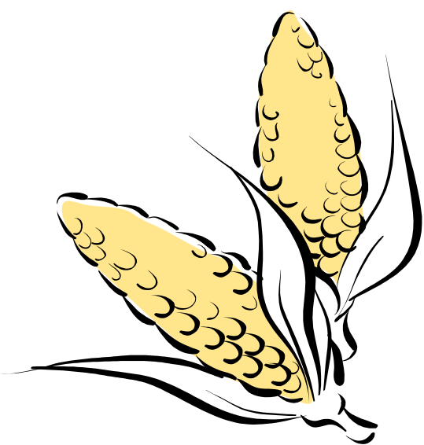
ذُرَة

ذ
ذ
ذ
ذ


لون ثم اكتب الحرف:

ر
ر
ر
ر

لون ثم اكتب الحرف:
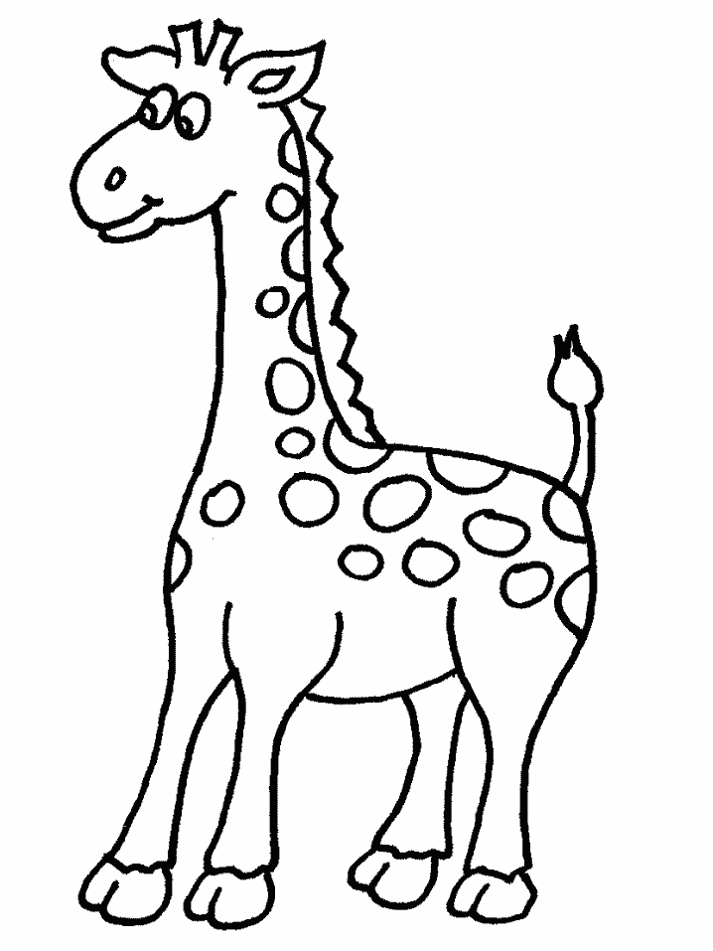
ز
زَرافَة

ز
ز
ز
ز

لون ثم اكتب الحرف:
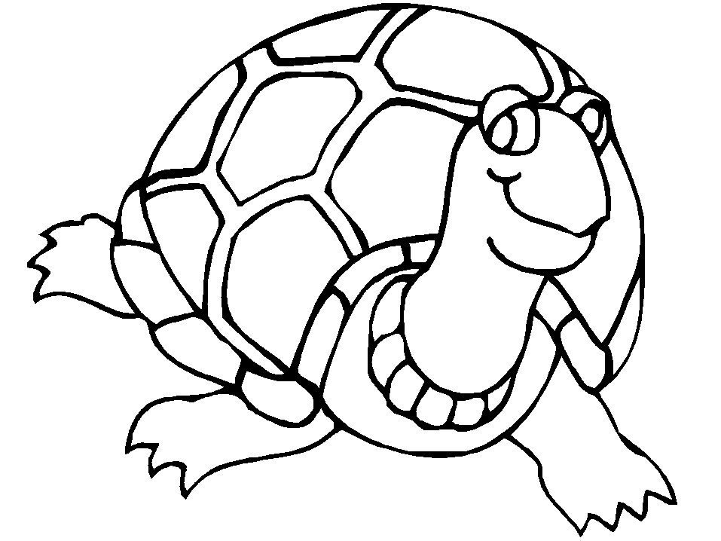
س
سُلْحفاة

س
س
س
س


لون ثم اكتب الحرف:
ش
شَمس

ش
ش
ش
ش

لون ثم اكتب الحرف:
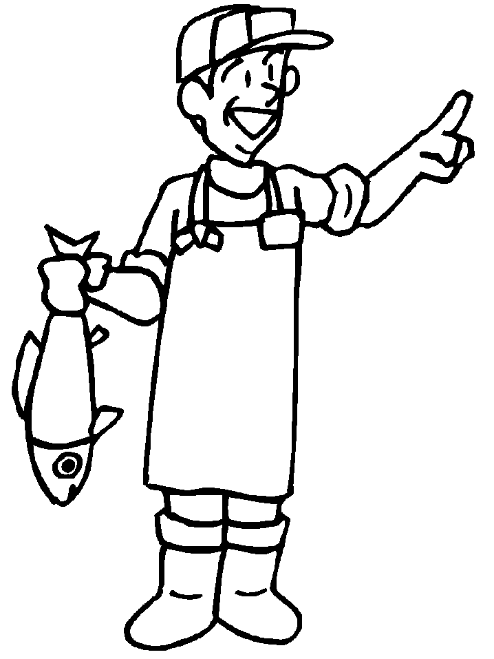
ص
صَيّاد

ص
ص
ص
ص

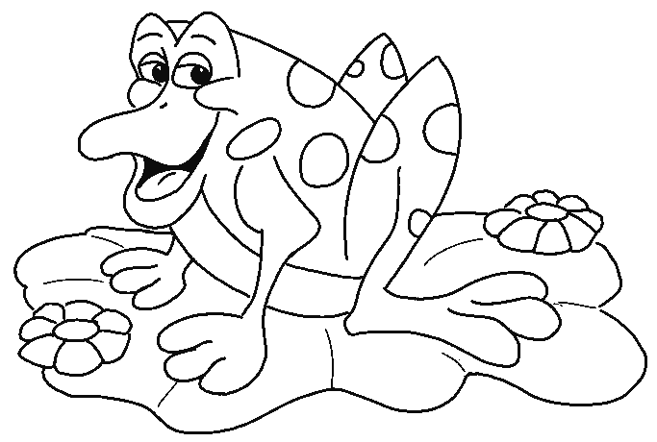
لون ثم اكتب الحرف:
ض
ضُفْدَع

ض
ض
ض
ض


لون ثم الكتب الحرف:
ط
طَبيبَة

ط
طـ
ط
ط

لون ثم اكتب الحرف:

ظ
ظرف

ظ
ظـ
ظ
ظ

لون ثم اكتب الحرف:
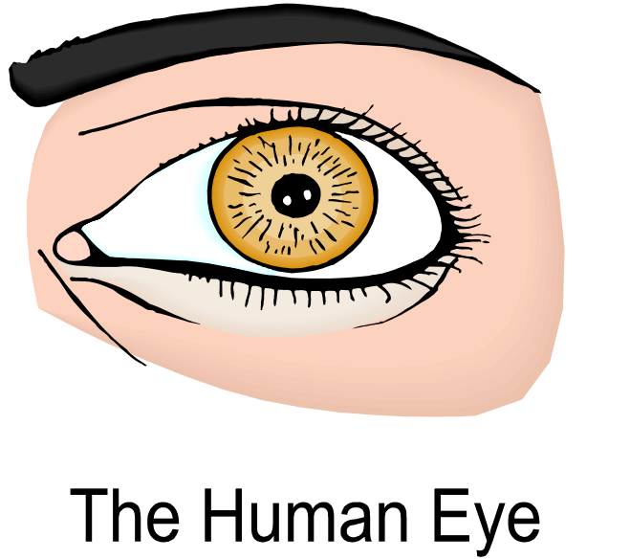
ع
عَيْن

ع
ع
ع
ع

لون ثم اكتب الحرف:
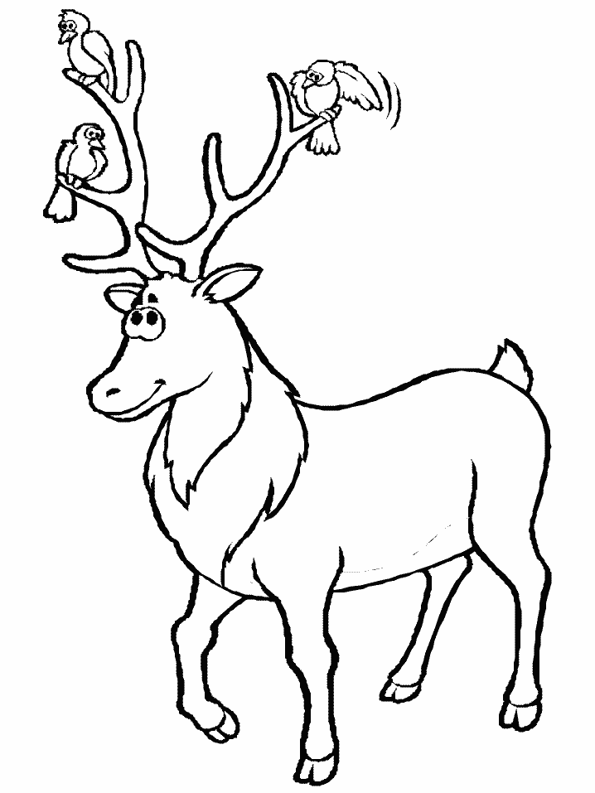
غ
غَزال

غ
غ
غ
غ

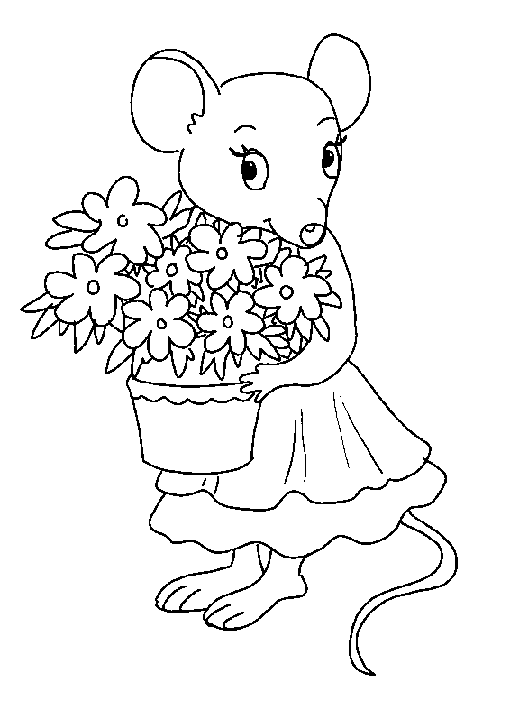
لون ثم اكتب الحرف:
ف
فَأْرَة

ف
ف
ف
ف

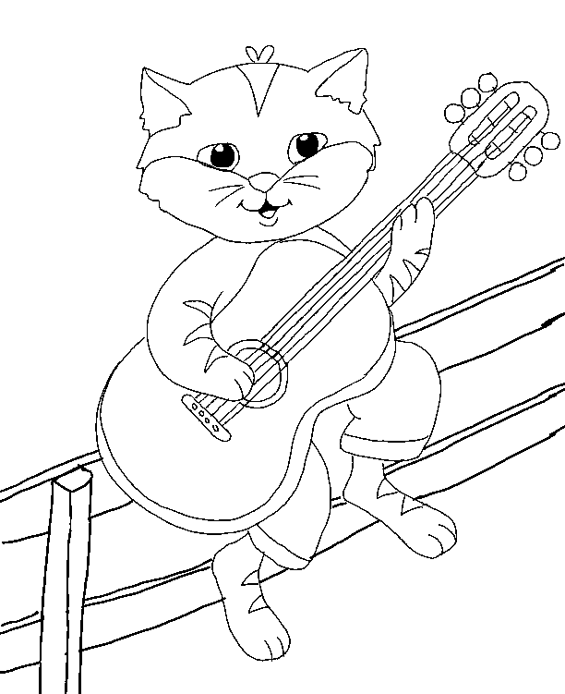
لون ثم اكتب الحرف:
ق
قِطّ

ق
ق
ق
ق

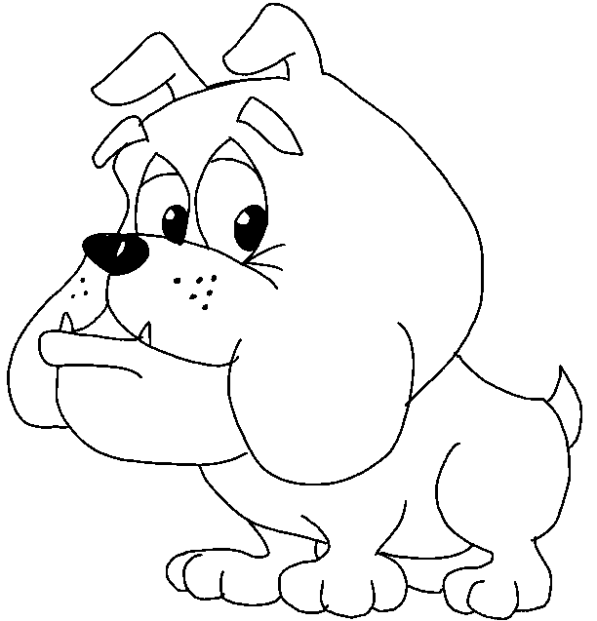
لون ثم اكتب الحرف:
ك
كَلْب

ك
ك
ك
ك

لون ثم اكتب الحرف:
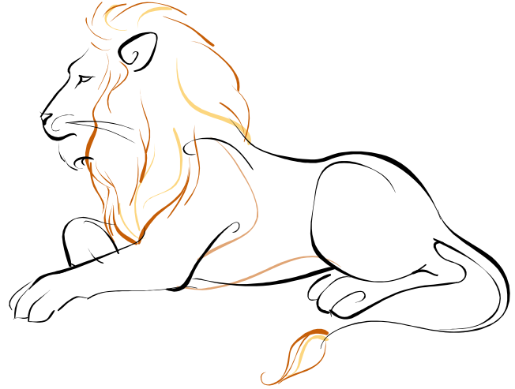
ل
لَيْث

ل
ل
ل
ل


لون ثم اكتب الحرف:
م
مُفْتاح

م
م
م
م

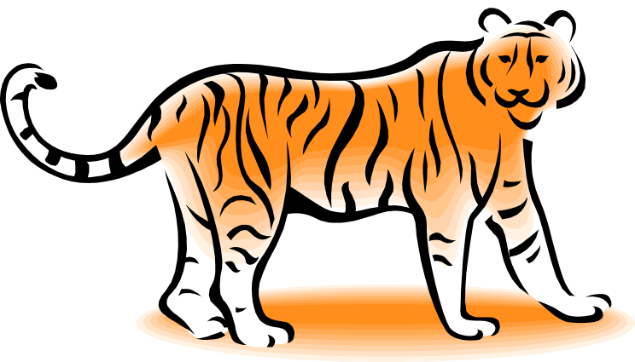
لون ثم اكتب الحرف:
ن
نِمْر

ن
ن
ن
ن


لون ثم اكتب الحرف:
هـ
هِلال

هـ
هـ
هـ
هـ

لون ثم اكتب الحرف:

و
وَرْدَة

و
و
و
و

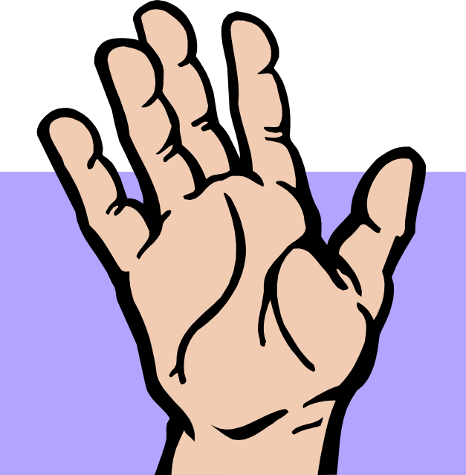
لون ثم اكتب الحرف:
ي
يَد

ي
ي
ي
ي

